Библии для Эфиопии: укрепление веры христиан в тяжелые времена страданий
Засуха и война. Голод и разрушения. Нападения на церкви. Переселенцы и беженцы…
Это Эфиопия сегодня.
В такой отчаянной ситуации эфиопские христиане с верой уповают на Бога. Но миллионы наших братьев и сестер не имеют Библии на своем родном языке. А вы можете подарить им возможность получить дар Слова Божьего для ободрения и укрепления в вере в это тяжелое для них время!
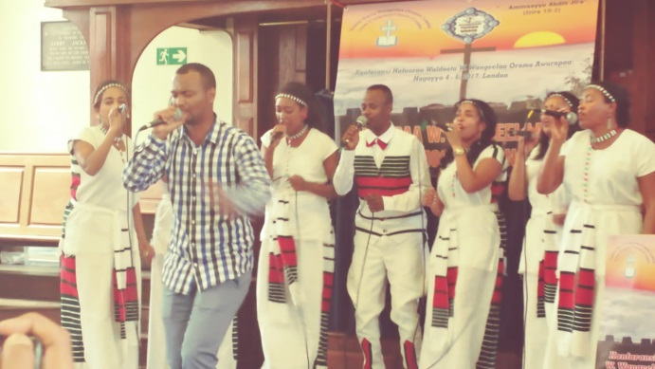
Церковь быстро растет среди народности оромо, но миллионам верующих не хватает Библий на их родном языке

Церковь быстро растет среди этой народности, уже насчитывается больше 20 миллионов христиан оромо. А Библий на языке оромо было издано всего не более миллиона – и то, включая устаревший перевод 1890-х годов.
В народе большой духовный голод. В эти трудные времена люди особо жаждут Писания, которое меняет жизнь и дает надежду.
В ближайшие три года Библейское общество оромо планирует напечатать 100 000 экземпляров Библии в современном переводе на язык оромо и обратилось в Фонд Варнава за финансовой помощью для первого этапа этого проекта. Для начала, если Бог позволит, планируется издать 27 000 экземпляров. Несмотря на свою бедность, эфиопские христиане ‒ народности оромо и других народностей, в самой Эфиопии и за ее пределами ‒ уже собрали около половины необходимых для этого средств. Мы хотим покрыть остальную часть. Пожалуйста, направляйте пожертвования на проект PR585, чтобы воплотить эту мечту в реальность.
Подарите нашим братьям и сестрам в Эфиопии возможность читать на своем родном языке Макаафа Кулкуллуу (что на языке оромо значит “Святая Библия”)

Сейчас в страну уже начинает поступать пшеница, что восполняет потребности людей в физической пище. Присоединяйтесь к нам, чтобы обеспечить христиан Эфиопии и пищей духовной.
Издание одного экземпляра Библии на языке оромо стоит всего $5.80.
ЖЕРТВУЙТЕ
Чтобы помочь христианам Эфиопии обрести Слово Божье на их родном языке, направляйте пожертвования на проект «Библии и Писания для Эфиопии» (код проекта PR1585): barnabasfund.ru/donate
Пожертвовать

